Лабораторная работа №9, часть вторая

*Выполнил: Шардт Максим*

*Группа: ИВТ-1.1*

1. Тема лабораторной работы: Итерационные ЦВП с управлением по индексу и функции. Вариационный ряд.
2. Цель лабораторной работы: Научиться работать с итерационными ЦВП с управлением по индексу и функции, выполнить задания лабораторной работы
3. Используемое оборудование: ПК, Pascal, draw.io

*Задание 1*

1. Дан одномерный массив. Найти сумму четны (по значению) элементов массива.
2. Математическая модель

$x∈2k,k∈Ζf\left(x\right)$, где f(x) - массив элементов x

1. Блок-схема:

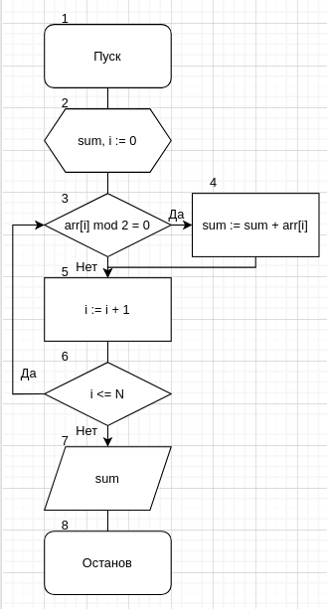

1. Список идентификаторов

|  |  |  |
| --- | --- | --- |
| Название переменной | Тип | Назначение |
| sum | Целый | Сумма элементов массива |
| i | Целый | Счетчик |
| arr | Целый | Массив |
| N | Целый | Количество элементов массива |

1. Код программы

**var**

**arr:array [1..100] of integer;**

**i, sum: integer;**

**begin**

**// Заполняем массив числами**

**for i := 0 to 100 do**

**begin**

**arr[i] := i;**

**end;**

**sum := 0;**

**for i := 0 to 100 do**

**begin**

**if ((arr[i] mod 2) = 0) then sum += arr[i];**

**end;**

**Write(sum);**

**end.**

1. Результаты вычислений

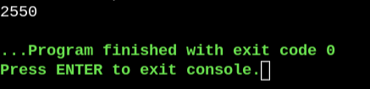

1. Анализ вычислений

Массив заполнен элементами от нуля до ста. Элементы массива, которые без остатка делятся на два, т.е. четные, добавляем к сумме.

Так как мы массив состоит из элементов от одного до ста, можно легко проверить правильность вычислений. Сумма всех четных чисел от одного до ста равна 2550, что подтверждает корректность работы программы.

*Задание 2*

1. Дан одномерный массив. Найти его среднее арифметическое.

Составить второй массив, элементами которого будут элементы

первого массива, которые больше среднего арифметического.

Остальные элементы заменить нулями.

1. Математическая модель

$x>среднееарифметическоеf\left(x\right)$, где f(x) - массив элементов x

1. Блок-схема

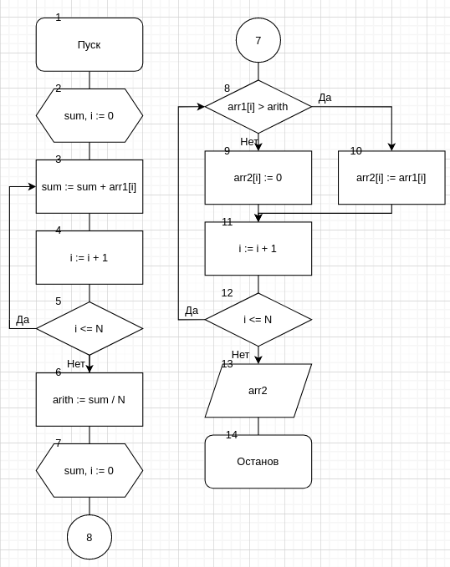

1. Список идентификаторов

|  |  |  |
| --- | --- | --- |
| Название переменной | Тип | Назначение |
| sum | Целый | Сумма элементов первого массива |
| i | Целый | Счетчик |
| arr1 | Целый | Первый массив элементов |
| arr2 | Целый | Второй массив элементов |
| N | Целый | Количество элементов массива |
| arith | Вещественный | Среднее арифметическое первого массива |

1. Код программы

**var**

**arr1, arr2: array [1..100] of integer;**

**i, sum: integer;**

**arith: double;**

**begin**

**sum := 0;**

**// Заполняем массив числами**

**for i := 0 to 100 do**

**begin**

**arr1[i] := i;**

**end;**

**for i := 0 to 100 do**

**begin**

**sum += arr1[i];**

**end;**

**arith := sum / 100;**

**for i := 0 to 100 do**

**begin**

**if (arr1[i] > arith) then arr2[i] := arr1[i]**

**else arr2[i] := 0;**

**end;**

**for i := 0 to 100 do**

**begin**

**writeln(arr2[i]);**

**end;**

**end.**

1. Результаты вычислений

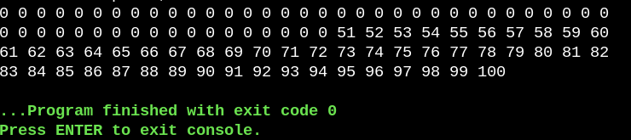

1. Анализ вычислений

Массив заполнен элементами от нуля до ста. Среднее арифметическое находится путем деления суммы всех элементов массива на количество элементов.

Так как мы массив состоит из элементов от одного до ста, можно легко проверить правильность вычислений. Среднее арифметическое всех цифр от нуля до ста равно 50, следственно во втором массиве все элементы меньше 51 должны быть равны нулю.